**今日动态**

**第十六周 5月29日 星期四 多云**

**一、晨间入园**

1.出勤：今日来园22人

2.入园情况：今天早上入园时间，22小朋友都能保持开心愉快的情绪入园，很多宝贝还能大声主动打招呼，非常棒！为小五班的宝贝们点赞！

**二、区域游戏**

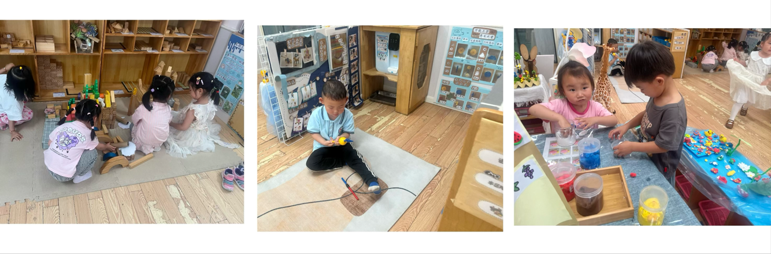

**三、户外活动**

今天是后操场小车活动。

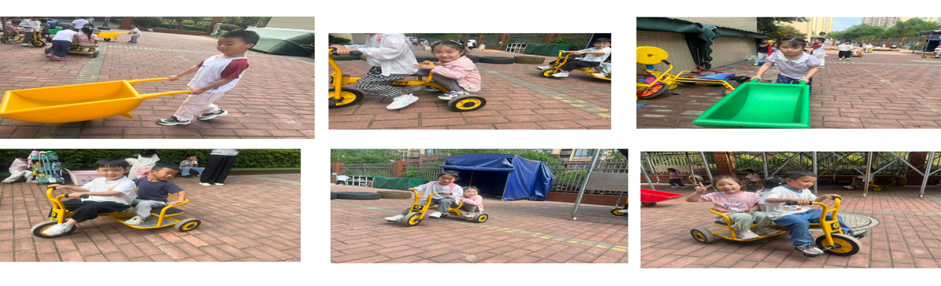

**四、集体活动**

️ 今天学习语言《夏天好热呀》。本活动是通过故事让幼儿初步感受夏季的特征，了解到避暑是有很多方法的，除了我们自己有很多避暑方法，小动物也是有不同的避暑方法的，有的和我们人类是一样的，有的则不相同。可以用喝的、吃的、用的方式，还可以使用装扮的方式让我们变凉快。

各位家长您好！

**五、温馨提示**

⭐️艾叶又飘香，时间近端阳，我们即将迎来重要的传统节日——端午节。 “吃粽子”、挂艾草、做香囊等都是端午节的传统习俗，为了让孩子们更好地感受节日氛围，明天上午我园将开展丰富有趣的游园活动。

同时也请您配合：

☀☀请明天早上给孩子带一个独立包装的粽子（口味不限）或1小盒绿豆糕哦，谢谢大家的配合。@全体成员

⭐️小朋友有夏季汉服的可以穿来哦。也可以根据自己想法选择美美的衣服来幼儿园参加活动哦。

⭐